**ПРОГРАММНОЕ ОБЕСПЕЧЕНИЕ**

**«**Веб приложения для удаленного управления контентом**»**

ОПИСАНИЕ ТЕХНИЧЕСКОЙ АРХИТЕКТУРЫ

Москва

2024

СОДЕРЖАНИЕ

1 Общие сведения 4

2 Структура программного обеспечения 4

2.1 Взаимодействие компонентов 4

3 Структура базы данных программного обеспечения 6

4 Применяемые технологии разработки программного обеспечения 19

Список сокращений и обозначений

|  |  |
| --- | --- |
| БД | – база данных |
| ПО | – программное обеспечение |
| СУБД | – система управления базами данных |
| ИД | – идентификатор |
| MAC | – это атрибут из 12 символов, используемый для идентификации электронных устройств в сети |
| IP | – уникальный идентификатор (адрес) устройства (обычно компьютера), подключённого к локальной сети или интернету. |
| LOG | – это текстовый файл, куда автоматически записывается важная информация о работе системы или программы |
|  |  |

# Общие сведения

Документ содержит описание технической архитектуры программного обеспечения (ПО) «Веб приложения для удаленного управления контентом». ПО

«Веб приложения для удаленного управления контентом» позволяет управлять отображаемым контентом на панели и изменять параметры самого устройства.

# Структура программного обеспечения

# 2.1 Взаимодействие компонентов

ПО «Веб приложения для удаленного управления контентом» состоит из следующих компонентов:

* Web интерфейс – предоставляет функционал для управления контентом на устройствах вывода информации;
* Web сервис – выполняет функции авторизации пользователей в ПО, сохранения контента и сохранения данных в БД;
* База данных – выполняет функции по хранению информации с результатами поиска для последующего быстрого доступа.

На рисунке 2.1 показана схема взаимодействия компонентов ПО «Веб приложения для удаленного управления контентом».

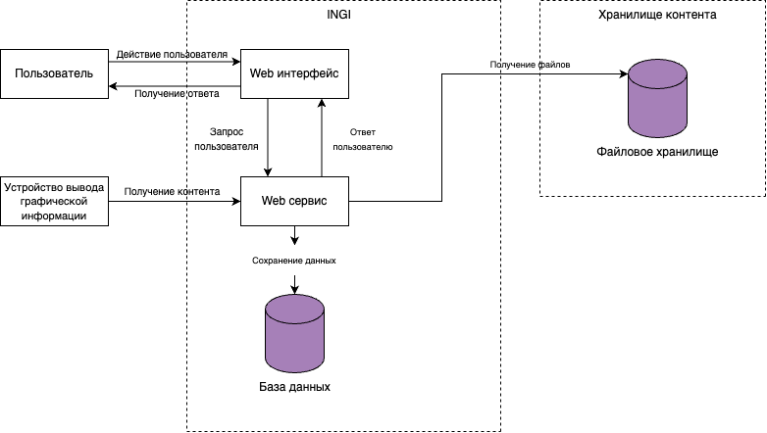

Рисунок 2.1 – Схема взаимодействия компонентов ПО «Веб приложения для удаленного управления контентом»

# Структура базы данных программного обеспечения

Структура базы данных ПО показана на рисунке 3.1.

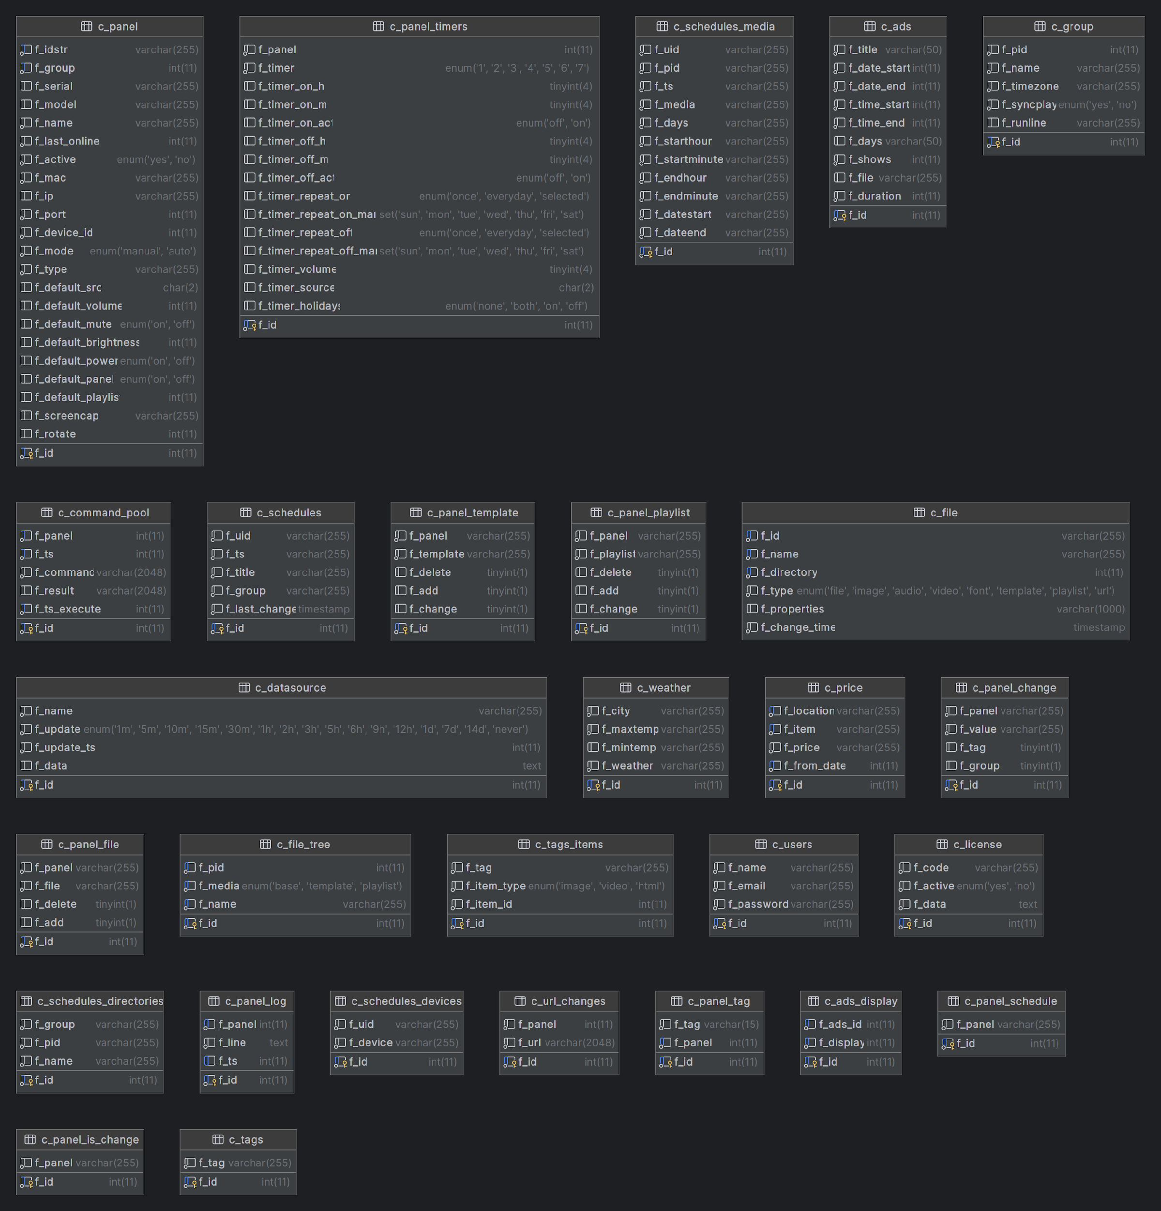

Рисунок 3.1 – Структура базы данных ПО «Веб приложения для удаленного управления контентом»

ПО «Веб приложения для удаленного управления контентом» поддерживает работу со следующими системами управления базами данных (СУБД):

* MySQL.

В таблице «c_ads», структура которой показана в 3.1.

Таблица 3.1 – Таблица «c_ads»

|  |  |
| --- | --- |
| Поле | Комментарий |
| f_id | ИД |
| f_title | Название |
| f_date_start | Дата начала |
| f_date_end | Дата конца |
| f_time_start | Время старта |
| f_time_end | Время завершения |
| f_days | День недени |
| f_shows | Количество показов |
| f_file | Имя файла |
| f_duration | Длительность воспроизведения |

В таблице «c_ads_display», структура которой показана в 3.2.

Таблица 3.2 – Таблица «c_ads_display»

|  |  |
| --- | --- |
| Поле | Комментарий |
| f_id | ИД |
| f_ads_id | ИД рекламы |
| f_display | ИД панели |

В таблице «c_command_pool», структура которой показана в 3.3.

Таблица 3.3 – Таблица «c_command_pool»

|  |  |
| --- | --- |
| Поле | Комментарий |
| f_id | ИД |
| f_panel | ИД панели с таблицы c_panel |
| f_ts | Timestamp отправки команды |
| f_command | Исполняемая команда |
| f_result | Ответ панели на команду |
| f_ts_execute | Timestamp выполнения команды |

В таблице «c_datasource», структура которой показана в 3.4.

Таблица 3.4 – Таблица «c_datasource»

|  |  |
| --- | --- |
| Поле | Комментарий |
| f_id | ИД |
| f_name | Имя источника |
| f_update | Периодичность обновления |
| f_update_ts | Timestamp обновления |
| f_data | Источник данных |

В таблице «c_file», структура которой показана в 3.5.

Таблица 3.5 – Таблица «c_file»

|  |  |
| --- | --- |
| Поле | Комментарий |
| f_id | ИД |
| f_name | Наименование файла |
| f_directory | Директория файла |
| f_type | Тип файла |
| f_properties | Информация файла |
| f_change_time | Дата и время последнего изменения файла |

В таблице «c_file_tree», структура которой показана в 3.6.

Таблица 3.6 – Таблица «c_file_tree»

|  |  |
| --- | --- |
| Поле | Комментарий |
| f_id | ИД |
| f_pid | ИД родительской папки |
| f_media | Тип файлового ресурса |
| f_name | Название папки |

В таблице «c_group», структура которой показана в 3.7.

Таблица 3.7 – Таблица «c_group»

|  |  |
| --- | --- |
| Поле | Комментарий |
| f_id | ИД |
| f_pid | ИД родительской группы |
| f_name | Название группы |
| f_timezone | Часовой пояс группы |
| f_syncplay | Индикатор синхронного воспроизведения |
| f_runline | Бегущая строка |

В таблице «c_license», структура которой показана в 3.8.

Таблица 3.8 – Таблица «c_license»

|  |  |
| --- | --- |
| Поле | Комментарий |
| f_id | ИД |
| f_code | Код лицензии |
| f_active | Состояние лицензии |
| f_data | Тариф лицензии |

В таблице «c_panel», структура которой показана в 3.9.

Таблица 3.9 – Таблица «c_panel»

|  |  |
| --- | --- |
| Поле | Комментарий |
| f_id | ИД |
| f_idstr | Уникальный идентификатор панели |
| f_group | ИД группы |
| f_serial | Версия приложения |
| f_model | Модель устройства |
| f_name | Имя панели |
| f_last_online | Timestamp последнего обращения панели к серверу |
| f_active | Обрабатывает ли сервер запросы панели |
| f_mac | МАС адрес |
| f_ip | IP адрес |
| f_port | Порт исполняемых команд |
| f_device_id | ID для синхронного воспроизведения |
| f_mode | Режим воспризведения |
| f_type | Тип устройства |
| f_default_src | Источник по умолчанию |
| f_default_volume | Громкость звука по умолчанию |
| f_default_mute | Включение и выключение звука по умолчанию |
| f_default_brightness | Яркость по умолчанию |
| f_default_power | Питанию по умолчанию |
| f_default_panel | Индикатор присвоения плейлиста по умолчанию |
| f_default_playlist | Плейлист по умолчанию |
| f_screencap | Путь до файла скриншота |
| f_rotate | Вращение контента |

В таблице «c_panel_change», структура которой показана в 3.10.

Таблица 3.10 – Таблица «c_panel_change»

|  |  |
| --- | --- |
| Поле | Комментарий |
| f_id | ИД |
| f_panel | Уникальный идентификатор панели |
| f_value | Новое значение |
| f_tag | Индикатор изменения тега |
| f_group | Индикатор изменения группы |

В таблице «c_panel_file», структура которой показана в 3.11.

Таблица 3.11 – Таблица «c_panel_file»

|  |  |
| --- | --- |
| Поле | Комментарий |
| f_id | ИД |
| f_panel | Уникальный идентификатор панели |
| f_file | Название файла |
| f_delete | Индикатор удаления |
| f_add | Индикатор добавления |

В таблице «c_panel_is_change», структура которой показана в 3.12.

Таблица 3.12 – Таблица «c_panel_is_change»

|  |  |
| --- | --- |
| Поле | Комментарий |
| f_id | ИД |
| f_panel | Уникальный идентификатор панели |

В таблице «c_panel_log», структура которой показана в 3.13

Таблица 3.13 – Таблица «c_panel_log»

|  |  |
| --- | --- |
| Поле | Комментарий |
| f_id | ИД |
| f_panel | Уникальный идентификатор панели |
| f_line | LOG |
| f_ts | Timestamp записи LOG |

В таблице «c_panel_playlist», структура которой показана в 3.14.

Таблица 3.14 – Таблица «c_panel_playlist»

|  |  |
| --- | --- |
| Поле | Комментарий |
| f_id | ИД пользователя |
| f_panel | Уникальный идентификатор панели |
| f_playlist | Имя файла |
| f_delete | Индикатор удаления |
| f_add | Индикатор добавления |
| f_change | Индикатор изменения |

В таблице «c_panel_schedule», структура которой показана в 3.15.

Таблица 3.15 – Таблица «c_panel_schedule»

|  |  |
| --- | --- |
| Поле | Комментарий |
| f_id | ИД |
| f_panel | Уникальный идентификатор панели |

В таблице «c_panel_tag», структура которой показана в 3.16

Таблица 3.16 – Таблица «c_panel_tag»

|  |  |
| --- | --- |
| Поле | Комментарий |
| f_id | ИД |
| f_tag | Значение тега |
| f_panel | ИД панели |

В таблице «c_panel_template», структура которой показана в 3.17.

Таблица 3.17 – Таблица «c_panel_template»

|  |  |
| --- | --- |
| Поле | Комментарий |
| f_id | ИД |
| f_panel | Уникальный идентификатор панели |
| f_template | Имя файла |
| f_delete | Индикатор удаления |
| f_add | Индикатор добавления |
| f_change | Индикатор изменения |

В таблице «c_panel_timers», структура которой показана в 3.18.

Таблица 3.18 – Таблица «c_panel_timers»

|  |  |
| --- | --- |
| Поле | Комментарий |
| f_id | ИД |
| f_panel | Уникальный идентификатор панели |
| f_timer | Номер таймера |
| f_timer_on_h | Час включения панели |
| f_timer_on_m | Минута включения панели |
| f_timer_on_act | Состояние таймера включения |
| f_timer_off_h | Час выключения панели |
| f_timer_off_m | Минута выключения панели |
| f_timer_off_act | Состояние выключения панели |
| f_timer_repeat_on | Периодичность срабатывания таймера включения |
| f_timer_repeat_on_man | Дни срабатывания таймера включения |
| f_timer_repeat_off | Периодичность срабатывания таймера выключения |
| f_timer_repeat_off_man | Дни срабатывания таймера выключения |
| f_timer_volume | Уровень громкости при срабатывании таймера |
| f_timer_source | Источник панели при срабатывании таймера |
| f_timer_holidays | Работа таймера в праздничные дни |

В таблице «c_price», структура которой показана в 3.19.

Таблица 3.19 – Таблица «c_price»

|  |  |
| --- | --- |
| Поле | Комментарий |
| f_id | ИД |
| f_location | Номер заведения |
| f_item | Код продукта |
| f_price | Цена продукта |
| f_from_date | Timestamp применения цены |

В таблице «c_schedules», структура которой показана в 3.20.

Таблица 3.20 – Таблица «c_schedules»

|  |  |
| --- | --- |
| Поле | Комментарий |
| f_id | ИД |
| f_uid | Уникальный ИД расписания |
| f_ts | Timestamp создания расписания |
| f_title | Название |
| f_group | ИД папки |
| f_last_change | Время последнего изменения |

В таблице «c_schedules_devices», структура которой показана в 3.21.

Таблица 3.21 – Таблица « c_schedules_devices »

|  |  |
| --- | --- |
| Поле | Комментарий |
| f_id | ИД |
| f_uid | Уникальный ИД расписания |
| f_device | ИД устройства |

В таблице «c_schedules_directories», структура которой показана в 3.22.

Таблица 3.22 – Таблица «c_schedules_directories»

|  |  |
| --- | --- |
| Поле | Комментарий |
| f_id | ИД |
| f_group | ИД папки |
| f_pid | ИД папки родителя |
| f_name | Название папки |

В таблице «c_schedules_media», структура которой показана в 3.23.

Таблица 3.23 – Таблица «c_schedules_media»

|  |  |
| --- | --- |
| Поле | Комментарий |
| f_id | ИД пользователя |
| f_uid | Уникальный ИД плейлиста |
| f_pid | Уникальный ИД расписания |
| f_ts | Timestamp добавления плейлиста |
| f_media | Имя файла |
| f_days | Дни проигрывания плейлиста |
| f_starthour | Час начала проигрывания плейлиста |
| f_startminute | Минута начала проигрывания плейлиста |
| f_endhour | Час завершения проигрывания плейлиста |
| f_endminute | Минута завершения проигрывания плейлиста |
| f_datestart | Дата старта плейлиста |
| f_dateend | Дата завершения плейлиста |

В таблице «c_tags», структура которой показана в 3.24.

Таблица 3.24 – Таблица «c_tags»

|  |  |
| --- | --- |
| Поле | Комментарий |
| f_id | ИД |
| f_tag | Значение тега |

В таблице «c_tags_items», структура которой показана в 3.25.

Таблица 3.25 – Таблица «c_tags_items»

|  |  |
| --- | --- |
| Поле | Комментарий |
| f_id | ИД пользователя |
| f_tag | Значение тега |
| f_item_type | Тип контента |
| f_item_id | ИД контента |

В таблице «c_url_changes», структура которой показана в 3.26.

Таблица 3.26 – Таблица «c_url_changes»

|  |  |
| --- | --- |
| Поле | Комментарий |
| f_id | ИД |
| f_panel | ИД панели |
| f_url | Новый URL |

В таблице «c_users», структура которой показана в 3.27.

Таблица 3.27 – Таблица «c_users»

|  |  |
| --- | --- |
| Поле | Комментарий |
| f_id | ИД пользователя |
| f_name | Имя пользователя |
| f_email | Логин пользователя |
| f_password | Пароль пользователя |

В таблице «c_weather», структура которой показана в 3.28.

Таблица 3.28 – Таблица «c_weather»

|  |  |
| --- | --- |
| Поле | Комментарий |
| f_id | ИД |
| f_city | Город |
| f_maxtemp | Максимальная температура |
| f_mintemp | Минимальная температура |
| f_weather | Погода |

Демонстрационная база данных ПО «Веб приложения для удаленного управления контентом» расположена на сервера ООО «Интерактивгрупп» имеющего IP адрес 85.93.149.210:30306

# Применяемые технологии разработки программного обеспечения

Основной сервис ПО «Веб приложения для удаленного управления контентом» реализован на PHP, JS, Python.

Библиотека «JQuery», реализует взаимодействие клиента с сервером с помощью Ajax. Используется для взаимодействия с элементами страницы